HBO-ICT DEELTIJD / PROGRAMMING BASICS

PolicyLens NL
Leeruitkomst 3 | Ontwerp van een desktopapplicatie
Data, privacy & beleid • Versie 0.5 • 22 oktober 2026 • Ontwerp ter toetsing
BEROEPSPRODUCT: ONTWERP
Twee doelgroepspecifieke gebruikersinterfaces (burger en student/onderzoeker), uitgewerkt in user stories, vijf wireframes, een functioneel ontwerp en een testplan. Geen implementatie- of testuitvoerbewijs in LU3.

1. Aanleiding, doelgroepen en afbakening
PolicyLens NL maakt officiële parlementaire documenten over data en privacy toegankelijk zonder journalistieke tussenlaag. De applicatie verwijst naar de oorspronkelijke bron en maakt geen uitspraken over de juridische status van een voorstel.

1.1 Gebruikersstakeholders
Gebruiker | Behoefte en interface
Burger (primair) | Eenvoudige burgerweergave: één zoekveld, beknopte resultaten, originele bron openen en herkenbare verwante begrippen.
Student / onderzoeker (secundair) | Afzonderlijke onderzoeksweergave: gerichte filters, uitgebreide bronmetadata, exacte trefwoordfrequenties, CSV-export en recente zoektermen.
Docent, ontwikkelaar en Tweede Kamer zijn betrokken stakeholders, maar geen afzonderlijke eindgebruikers van deze MVP; zij hebben daarom geen eigen applicatiescherm. De weergavekeuze is geen toegangsrecht of accountrol.

1.2 Functionele scope en ontwerpuitgangspunt
Bij het openen staat de burgerweergave geselecteerd. Via zichtbare knoppen "Burger" en "Onderzoek" schakelt de gebruiker zonder account tussen twee zelfstandige schermroutes. Beide gebruiken dezelfde officiële gegevensbron en bronverwijzingen, maar tonen een andere hoeveelheid informatie. De zoekterm blijft behouden bij wisselen; onderzoeksfilters zijn in de burgerweergave niet zichtbaar en worden daar niet toegepast.
Aspect | Burgerweergave | Onderzoeksweergave
Zoeken | Term; geen filters. | Term + datumbereik + documentsoort.
Resultaten | Maximaal 10 beknopte records. | Maximaal 25 opgehaalde records; filter en sorteer de zichtbare set.
Analyse | Top 5 gerelateerde termen, zonder frequentietabel. | Aantallen per term en methode/afbakening zichtbaar.
Extra functies | Originele bron openen. | CSV-export en vijf lokaal bewaarde zoektermen.
Niet in scope: volledige PDF-tekstanalyse, uitputtende zoekresultaten, juridische interpretatie, vaststellen of wetgeving geldend is, externe accounts, notificaties of meerdere databronnen. De onderzoeksweergave is een transparant verkenningsinstrument, geen juridische onderzoeksdatabase.

2. User stories en acceptatiecriteria [indicator 1 | 20%]
De codes B, O en G verwijzen naar burger, onderzoeker en gedeelde functies. Elke story is gekoppeld aan een eigen weergave of aan herkenbaar gedeeld gedrag.

Burger
Story | Gebruikerswens | Acceptatiecriterium
US-B01 | Als burger wil ik direct kunnen zoeken zonder technische filters, zodat ik eenvoudig documenten over een onderwerp vind. | Burger is standaard actief; invoer van minstens twee zichtbare tekens geeft hoogstens 10 beknopte resultaten.
US-B02 | Als burger wil ik bij een resultaat de titel, datum en documentsoort zien en de originele bron openen, zodat ik zelf kan controleren wat er staat. | Bronknop werkt bij beschikbare link; anders verschijnt een begrijpelijke melding. Ontbrekende velden zijn herkenbaar.
US-B03 | Als burger wil ik maximaal vijf eenvoudige gerelateerde begrippen zien, zodat ik verder kan verkennen zonder ingewikkelde statistiek. | Maximaal vijf termen; geen frequentietabel. De app vermeldt dat termen uit documentmetadata komen.

Student / onderzoeker
Story | Gebruikerswens | Acceptatiecriterium
US-O01 | Als student/onderzoeker wil ik zoeken met periode- en documenttypefilters, zodat ik een afgebakende documentset kan onderzoeken. | Vanaf/tot en type zijn instelbaar; de actieve filters en omvang van de onderzochte set zijn zichtbaar.
US-O02 | Als student/onderzoeker wil ik uitgebreide brongegevens en sortering zien, zodat ik resultaten herleidbaar kan vergelijken. | Titel, onderwerp, datum, soort, identificatie en bronlink waar beschikbaar; standaard nieuwste eerst.
US-O03 | Als student/onderzoeker wil ik exacte trefwoordaantallen en de telmethode zien, zodat ik de analyse kan reproduceren. | Analyse over titel + onderwerp van de gefilterde set; hoofdletterongevoelige telling en aantallen zichtbaar.
US-O04 | Als student/onderzoeker wil ik de getoonde documentgegevens naar CSV exporteren, zodat ik zelfstandig verder kan analyseren. | CSV bevat alleen de zichtbare gefilterde records met bronvelden; de bestandsactie is herkenbaar.
US-O05 | Als student/onderzoeker wil ik mijn laatste vijf zoektermen kunnen herhalen en wissen, zodat ik een verkenning kan vervolgen met controle over lokale opslag. | Maximaal vijf termen zijn lokaal beschikbaar na herstart; via "Wissen" wordt de lijst geleegd.

Gedeeld
Story | Gebruikerswens | Acceptatiecriterium
US-G01 | Als gebruiker wil ik bij lege invoer, nul resultaten of netwerkproblemen passende feedback zien, zodat ik begrijp wat ik kan doen. | Duidelijke en verschillende meldingen; de zoekterm blijft behouden en er is een herstelactie.
US-G02 | Als gebruiker wil ik bewust tussen burger- en onderzoeksweergave schakelen, zodat de interface past bij mijn informatiebehoefte. | Beide weergaven zijn apart herkenbaar; wisselen behoudt de term maar toont burgergebruikers geen onderzoeksfilters.

3. Functioneel ontwerp [indicator 3 | 20%]

3.1 Functionele requirements
ID | Gedrag dat het ontwerp moet ondersteunen
FR-01 | Bij opstarten burgerweergave; schakelen met zichtbare Burger/Onderzoek-keuze, zonder account.
FR-02 | Zoeken in één officiële parlementaire databron; de opvraag is begrensd tot maximaal 25 records.
FR-03 | Burger: maximaal 10 beknopte resultaten met titel, datum, soort en toegang tot de officiële bron.
FR-04 | Burger: maximaal vijf verwante termen zonder exacte tellingen tonen.
FR-05 | Onderzoek: zoeken en selecteren op van/tot-datum en documentsoort binnen de opgehaalde set.
FR-06 | Onderzoek: uitgebreide metadata, bronidentificatie/link en voorspelbare datum-sortering.
FR-07 | Onderzoek: telling van vooraf bepaalde woorden in titel + onderwerp van de geselecteerde set.
FR-08 | Onderzoek: gefilterde zichtbare records exporteren als CSV, inclusief bronverwijzing.
FR-09 | Onderzoek: laatste vijf zoektermen lokaal herhalen en wissen; historie is niet zichtbaar in burgerweergave.
FR-10 | Beide: laadstatus en aparte meldingen voor invoerfout, nul resultaten, ontbrekende bron en netwerkfout.
FR-11 | Beide: officiële metadata visueel scheiden van app-analyse en geen rechtsgeldigheid afleiden.

3.2 Schermroutes en informatie
Burgerroute: Burger → zoeken → korte documentenlijst → bron openen of gerelateerde begrippen. Onderzoeksroute: Onderzoek → zoekterm/filters → gedetailleerde resultaten → bron of termtellingen → CSV-export of recente zoekterm. Beide routes tonen passende fout- en leegmeldingen zonder de invoer kwijt te raken.
Bronvelden zijn uitsluitend de beschikbare officiële metadata (titel, onderwerp, datum, soort, ID en link). De vaste, door de app berekende begrippenlijst is apart gelabeld. Filteren en tellen gebeurt op een begrensde opgehaalde set van hoogstens 25 records; de interface noemt dit expliciet en claimt geen volledigheid.

3.3 Onderbouwde ontwerpprincipes
Principe | Burgermodus | Onderzoeksmode
Progressive disclosure | Eén zoekveld; filters, exacte cijfers en export verborgen. | Filters, gedetailleerde metadata, aantallen en export beschikbaar.
Herkenning & toegang | Eenvoudige labels, leesbaarheid en toetsenbordactie. | Vaste kolommen, herkenbare filters en logische focusvolgorde.
Zichtbare systeemstatus | Korte boodschap met volgende stap. | Foutcontext en opnieuw proberen, zonder invoerverlies.
Transparantie & inclusiviteit | Toegankelijke taal en waarschuwing dat voorstel geen wet is. | Duidelijke telmethode, onderzochte velden en beperking van de steekproef.

4. Wireframes per gebruikersstakeholder [indicator 2 | 20%]
De vijf low-fidelity-wireframes verbeelden twee afzonderlijke UI-routes. De voorbeelden bevatten fictieve titels, datums en aantallen: ze zijn geen opgehaalde overheidsgegevens. De moduskeuze is een gebruiksvoorkeur, geen autorisatie.

WF-B01 | Burger: direct zoeken
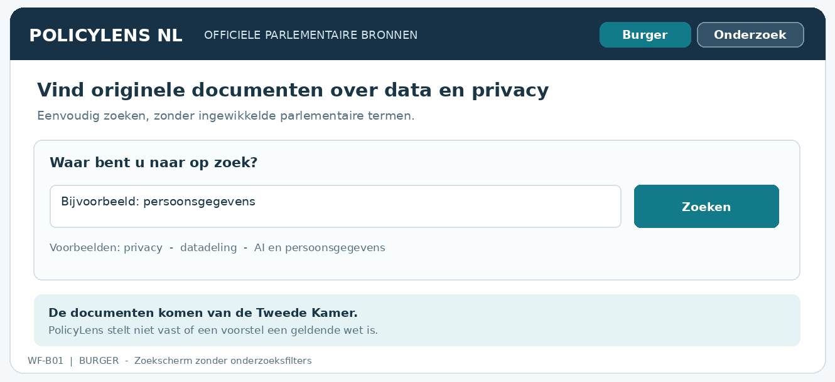
US-B01 en US-G02: zoeken is direct zichtbaar; onderzoeksfilters ontbreken.

WF-B02 | Burger: resultaten en bron
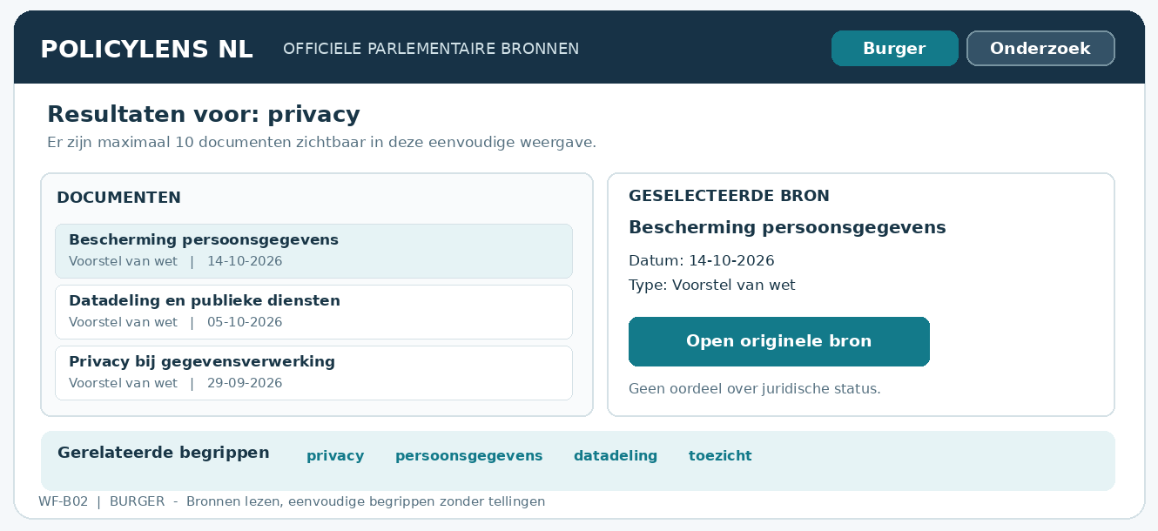
US-B02/B03: beperkte informatie, brontoegang en begrippen zonder frequentiestatistiek.

WF-O01 | Onderzoek: zoekterm en filters
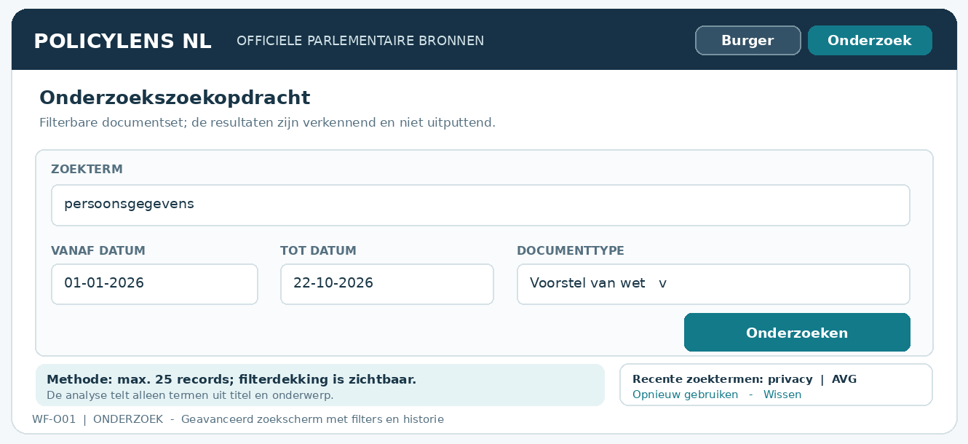
US-O01/O05: apart filterpaneel en beheer van recente zoektermen.

WF-O02 | Onderzoek: data en analyse
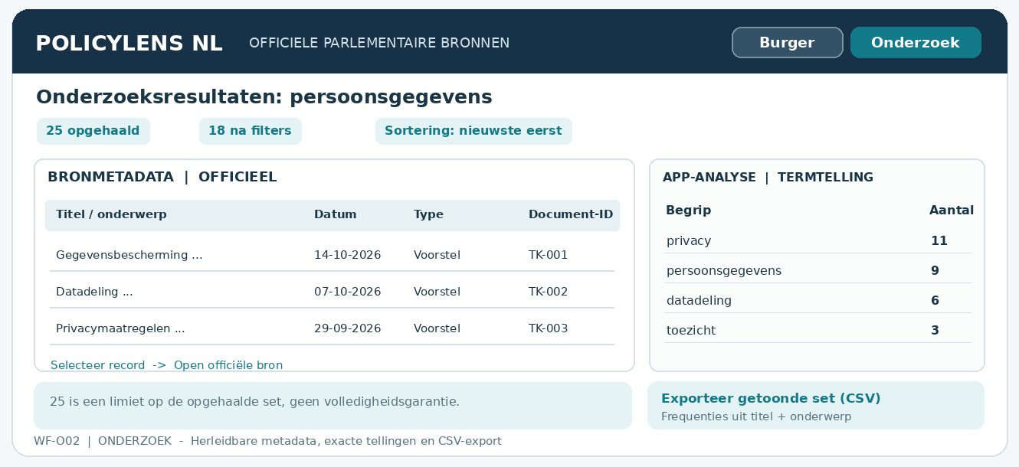
US-O02/O03/O04: bronmetadata, tellingen en export in één onderzoeksweergave.

WF-G01 | Afwijkende toestanden per doelgroep
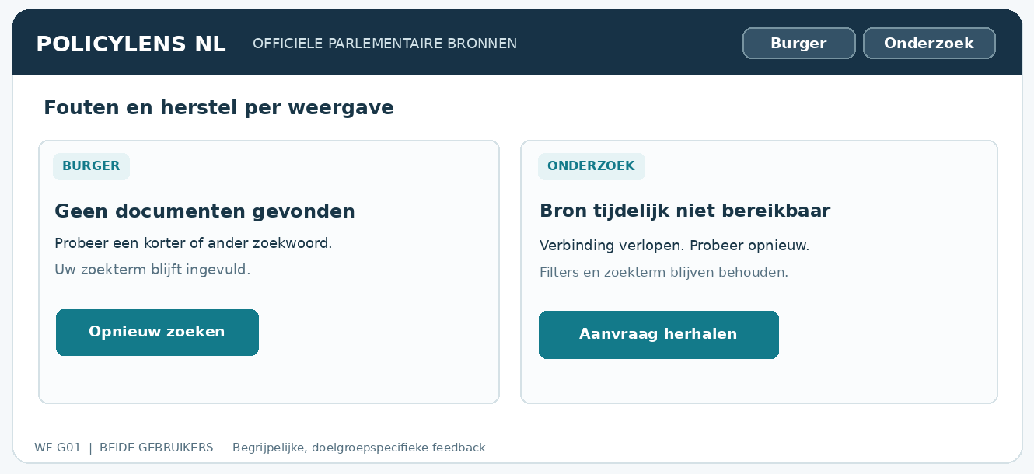
US-G01: feedback verschilt per doelgroep; foutoorzaak en vervolgstap zijn herkenbaar.

5. Traceerbaarheid: stories → eisen → wireframes → test
User story | Functionele eis | Wireframe | Geplande test
US-B01 | FR-01/02/03 | WF-B01/B02 | TP-01/02
US-B02 | FR-03/11 | WF-B02 | TP-03/04
US-B03 | FR-04/11 | WF-B02 | TP-05
US-O01 | FR-02/05 | WF-O01 | TP-06
US-O02 | FR-06/11 | WF-O02 | TP-07
US-O03 | FR-07/11 | WF-O02 | TP-08
US-O04 | FR-08 | WF-O02 | TP-09
US-O05 | FR-09 | WF-O01 | TP-10
US-G01 | FR-10 | WF-G01 | TP-11/12
US-G02 | FR-01 | WF-B01/O01 | TP-13/14

6. Testplan voor het ontwerp [indicator 4 | 20%]
Testdoel is vóór de bouw aantonen dat de twee gebruikersroutes uitvoerbaar, begrijpelijk en toetsbaar zijn. Methoden: scenario-inspectie met vaste voorbeeldrecords, wireframe-walkthrough en taaktest met minstens één burger en één student/onderzoeker. Dit zijn geplande toetsen, geen behaalde testresultaten.
Test | Testdoel | Methode / invoer | Verwachte uitkomst
TP-01 | Burger / zoeken | Scenario: spaties of één letter. | Geen zoekactie; begrijpelijke invoermelding.
TP-02 | Burger / beperking | Scenario: 25 voorbeeldrecords. | Burger ziet maximaal 10 begrijpelijke resultaten.
TP-03 | Burger / kiezen | Walkthrough: kies document en toon titel, datum en type. | Gebruiker kan relevante bron aanwijzen.
TP-04 | Burger / openen | Scenario: record met en zonder bronlink. | Open origineel of passende melding.
TP-05 | Burger / begrippen | Scenario: tien documenten en meer dan vijf termen. | Maximaal vijf termen; geen frequentietabel.
TP-06 | Onderzoek / filters | Scenario: zoekterm, van/tot en documentsoort. | Resultaten passen binnen actieve filters van opgehaalde set.
TP-07 | Onderzoek / herleidbaarheid | Inspecteer records met ontbrekend veld en uiteenlopende datums. | Metadata/ID zichtbaar; ontbrekende waarde gelabeld; nieuwste eerst.
TP-08 | Onderzoek / teller | Dataset: "Privacy privacy" in titel/onderwerp. | Term privacy telt twee keer; telbasis en omvang zichtbaar.
TP-09 | Onderzoek / CSV | Scenario: filters leveren drie zichtbare records. | CSV bevat precies de drie getoonde records en bronvelden.
TP-10 | Onderzoek / historie | Scenario: zes termen, herstart, geschiedenis wissen. | Hoogstens vijf termen; na wissen is lijst leeg.
TP-11 | Beiden / leeg | Scenario: geldige term zonder treffers. | Mode-passende melding; term blijft ingevuld.
TP-12 | Beiden / bronfout | Scenario: time-out; daarna opnieuw proberen. | Verbindingsfout wordt herkend; herstel zonder invoerverlies.
TP-13 | Beiden / modus | Walkthrough: van burger naar onderzoek en terug. | Twee eigen schermen; term blijft, onderzoeksfilters niet in burger.
TP-14 | Beiden / gebruikerstest | Burger: zoek/open bron; onderzoeker: filter/tel/export. | Iedere rol kan taak zonder mondelinge hulp volgen; obstakels noteren.
Ontwerptests: voer taakgerichte walkthroughs uit met de wireframes en documenteer waar de schermen niet bij de user stories aansluiten. De werkelijke software- en unittests behoren tot LU4.

7. Ontwerpfeedback en GenAI-reflectie [indicator 5–6 | 10% + 10%]

7.1 Feedback op beide weergaven
Vraag afzonderlijk een burger en een student/onderzoeker om de eigen route zonder instructie te doorlopen. Leg verwarring, gewenste aanpassingen, beslissing, aangepaste wireframeversie en effect bij een tweede review vast.
Gebruikersrol + datum | Opmerking | Ontwerpbesluit en versie | Effect na herbeoordeling
[burger / datum] | [invullen] | [wijziging of afwijzing + reden] | [invullen]
[onderzoeker / datum] | [invullen] | [wijziging of afwijzing + reden] | [invullen]

7.2 Eigen leerreflectie en gebruik van GenAI
Vul na de ontwerpronde concreet in: waarom koos je twee interfaces in plaats van één overvolle? Welke feedback veranderde de burgers- of onderzoeksroute? Welke GenAI-suggesties voor stories/wireframes/tests heb je overgenomen, aangepast of afgewezen, en waarom? Beschrijf eigen afwegingen en voeg zo nodig promptfragmenten en ontwerpversies toe.
Status: feedback en persoonlijke reflectie moeten op werkelijke ervaringen berusten; bovenstaande velden zijn geen ingevulde bewijsvoering.

8. Overdracht en bronnen
Ontwerpbaseline v0.5 voor LU4: US-B01 t/m US-B03, US-O01 t/m US-O05, US-G01/G02; FR-01 t/m FR-11; WF-B01/B02, WF-O01/O02, WF-G01; TP-01 t/m TP-14. LU4 realiseert en test deze baseline. Wijzigingen in de functionaliteit moeten in de afwijkingsregistratie worden vastgelegd.
Bronnen: Rubric PRBA LU3 (aangeleverd beoordelingsdocument); Tweede Kamer, Open Data Portaal (https://opendata.tweedekamer.nl/); PolicyLens NL, eerdere ontwerpversie v0.4.

